Joseph John Thomson

Nom: Thomson

Nom complet: Joseph John Thomson

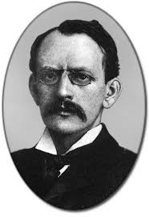

Nationalité: Britannique



Période de temps: né en 1856 mort en 1940

Découverte: Électrostatique

